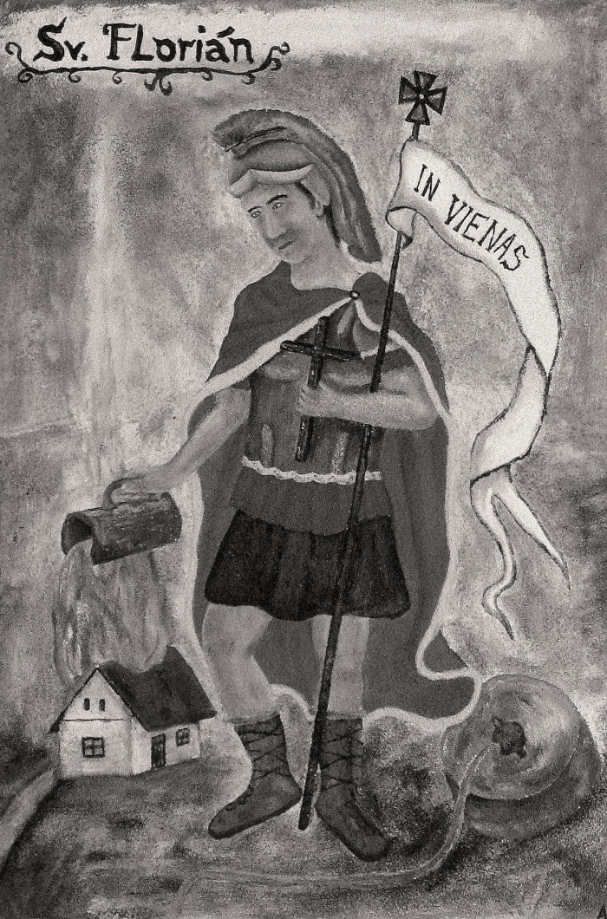

Pochod sv. Floriána

Start 14. ročníku
v sobotu 9. května 2026
od 8.00 do 10.00 hod. z hasičské zbrojnice Chyšky cíl tamtéž - uzavřen v 17:00 hod.
Trasa 6 km pěší Chyšky – Vilín– rozcestí u sv. Václava - fotbalové hřiště Chyšky-Chyšky
Trasa 16 km pěší Chyšky – fotbalové hřiště Chyšky- rozcestí u sv. Václava – Branišov – Růžená - Květuš-Kvašťov- Podchýšská Lhota - Chyšky
Trasa 32 km na kole Chyšky - Růžená – Chválov-Nechvalice-Vilasova Lhota- Petrovice-Zhoř- Podchýšská Lhota – Chyšky

STARTOVNÉ : 100,- Kč ( v ceně je zahrnuta mapa, sladkosti, nápoj, pamětní list a nálepka pochodu)
Všechny srdečně zve Sbor dobrovolných hasičů Chyšky za podpory Obecního úřadu Chyšky a ve spolupráci s SDH Podchýšská Lhota, SDH Vilasova a Žemličkova Lhota, obyvateli osad Kvašťov, Růžená, fotbalovým klubem FC Chyšky z,s. a spolkem Naše Chyšecko z.s., kteří zajišťují uvedená stanoviště (tučně vyznačeno)

